24. 4 . 2020 PETEK ČEBELARSKI KROŽEK učitelj: MATJAŽ LIPOVŽ
matjaz.lipovz@guest.arnes.si

Pozdravljeni ,
Danes si bomo pogledali nekaj čebelarskih pripomočkov. Ti so v vašem učbeniku na strani 63, 64, 65.
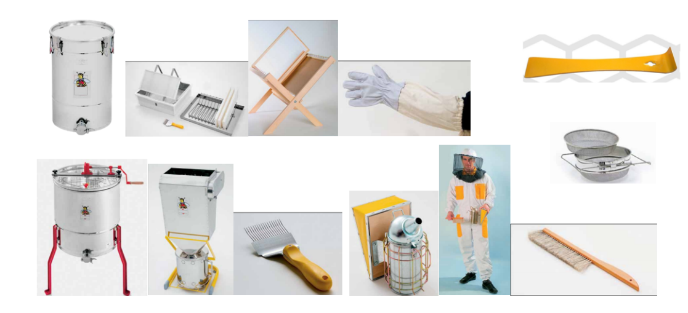
https://www.thinglink.com/card/1310231635270041602
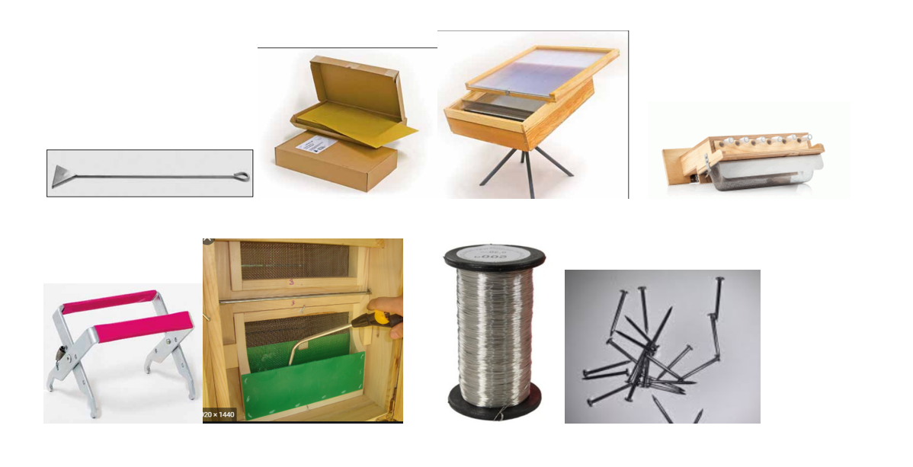
https://www.thinglink.com/scene/1310248037783699458
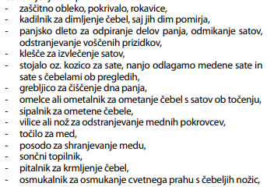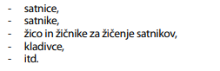

S POMOČJO POVEZAVE UGOTOVI KAKO SE POSAMEZNI PRIPOMOČKI IMENUJEJO.
Uspešno delo.

